Практическая работа «Формирование простых запросов»
- Откройте БД «Европа». Таблицу «Страна»
- Сформируйте к БД условия запроса, с помощью которого будут выведены на экране страны, названия которых начинаются на букву «А», их столицы и численность населения.
- Закладка Создание – Другие – Конструктор запросов.
- В окне «Добавление таблицы» выберите таблицу «Страны». Закрыть.
- В окне «Запрос на выборку» укажите поля «Страна», «Столица» и «Население» двойным щелчком. По умолчанию будут поставлены флажки вывода на экран заданных полей. В строке «Условие отбора» для поля «Страна» напишите «А*». (Знак * указывает что после буквы «А» могут стоять любые буквы)
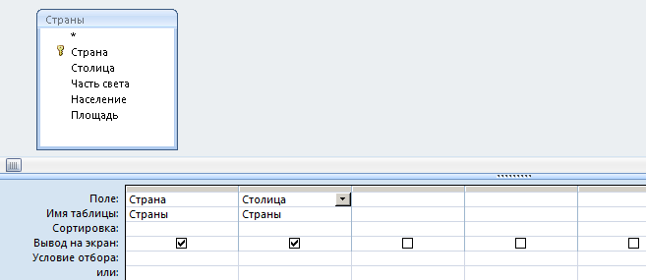
- Сохраните созданный запрос с помощью кнопки под именем «Страны «А»»
- Аналогично выделите на экране следующие данные:
- Страны и их столицы. Сохранить запрос.
- Страны, численность населения которых >10000 тыс. чел. Сохранить запрос.
- Страны, численность населения которых <5000 тыс. чел., а площадь >300000 км² Сохранить запрос.
- Придумайте и реализуйте не менее трех запросов к базе данных «Европа»
- Результат покажите преподавателю

